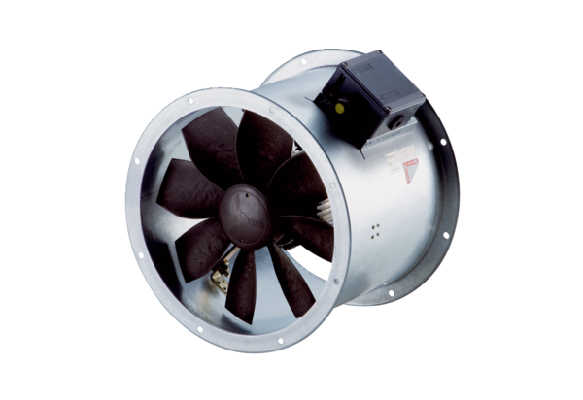Ventilateur hélicoïde pour gaine ronde DZR 25/2 B Ex eUnité de conditionnement : 1 pièceGamme: C
Numéro de référence : 0086.0702Fabricant : MAICO

